Naziv nastavnoga predmeta | GEOGRAFIJA
Redni broj i naziv nastavnog sata | 32. Naseljenost svijeta
Razred | 6.
Tip sata  (obrada, ponavljanje, vježbanje, provjeravanje, kombinirani) | kombinirani
Ishodi učenja iz kurikuluma  (glavni ishod + razrada ishoda)  2-3 za jedan nastavni sat | Aktivnost učenika | Vrednovanje ishoda i procesa učenja na kraju nastavnoga sata
GEO OŠ B.A.6.1. Učenik interpretira podatke o broju i razmještaju stanovnika i gustoći naseljenosti na primjerima iz Hrvatske i svijeta.  - navodi približan broj stanovnika u svijetu  - analizira linijski dijagram kretanja broja stanovnika  - izračunava gustoću naseljenosti  - analizira tematske karte i navodi uzroke neravnomjerne naseljenosti  - s pomoću tematskih karata opisuje razmještaj stanovništva i gustoću naseljenosti | - glasa u digitalnom alatu Mentimeter  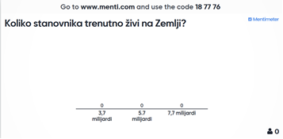  - raspravlja s učiteljem /icom i ostalim učenicima u razredu o odgovorima  - radom u paru pretražuje prema uputi učitelja pouzdane izvore u digitalnome okružju  - navodi približan broj stanovnika u svijetu  - zapisuje naslov nastavne jedinice i približan broj stanovnika na Zemlji u bilježnicu  radom u paru  - analizira linijski dijagram Kretanja broja stanovnika u udžbeniku str. 76.  - rješava zadatak izrađen u digitalnom alatu LearningApps  https://learningapps.org/watch?v=piajhqsza20  - metodom razgovora s učiteljem/icom i ostalim učenicima u razredu navodi i objašnjava uzroke i posljedice porasta broja svjetskog stanovništva  - metodom razgovora s učiteljem/icom i ostalim učenicima u razredu opisuje razlike u kretanju broja stanovnika gospodarski razvijenih i gospodarski nerazvijenih država svijeta  - čita tekst u udžbeniku str. 77. i 78.  - radom u paru prema podatcima iz udžbenika računa gustoću naseljenosti svijeta  - ispisuje u bilježnicu u obliku grafičkog organizatora prirodne i društvene uvjete o kojima ovisi naseljenost nekog područja  radom u paru  - analizira tematsku kartu u udžbeniku str. 78. i opisuje razmještaj stanovništva u svijetu  - metodom razgovora s učiteljem/icom i ostalim učenicima u razredu navodi uzroke neravnomjerne naseljenosti  - imenuje i pokazuje na geografskoj karti svijeta u atlasu četiri područja najveće gustoće naseljenosti i područja rijetke naseljenosti/nenaseljena područja  - ispisuje u bilježnicu četiri područja najveće gustoće naseljenosti  - kratkim usmenim izlaganjem prezentira ostalim učenicima u razredu svoje bilješke  - ispunjava izlaznu karticu | - vrednovanje za učenje - promatranje i pitanja na satu te davanje povratnih informacija učeniku, izlazna kartica s pitanjima za provjeru usvojenosti ishoda učenja (Prilog 1.)

Napomene
- POVEZANOST S MEĐUPREDMETNIM TEMAMA I DRUGIM PREDMETIMA: Osobni i socijalni razvoj, Učiti kako učiti, Uporaba informacijske i komunikacijske tehnologije, Hrvatski jezik, Matematika

- osr B.3.2. Razvija komunikacijske kompetencije i uvažavajuće odnose među drugima.
- uku A.3.1. Učenik samostalno traži nove informacije iz različitih izvora, transformira ih u novo znanje i uspješno primjenjuje pri rješavanju
- problema.
- uku D.3.2. Učenik ostvaruje dobru komunikaciju s drugima, uspješno surađuje u različitim situacijama i spreman je zatražiti i ponuditi pomoć.
- ikt A.3.2. Učenik se samostalno koristi raznim uređajima i programima.
- ikt C.3.2. Učenik samostalno i djelotvorno provodi jednostavno pretraživanje, a uz učiteljevu pomoć složeno pretraživanje informacija u digitalnome okružju.
- OŠ HJ A.6.3. Učenik čita tekst, uspoređuje podatke prema važnosti i objašnjava značenje teksta.
- MAT OŠ A.6.7. Računa s cijelim brojevima.

Plan školske ploče
Naseljenost svijeta
- popis stanovnika - 7.7 milijardi stanovnika
- broj svjetskog stanovništva raste
- svijet je nejednako naseljen
- gustoća naseljenosti
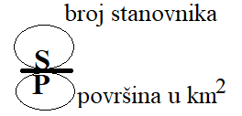

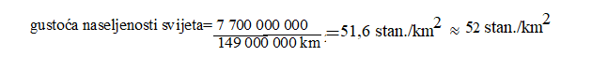
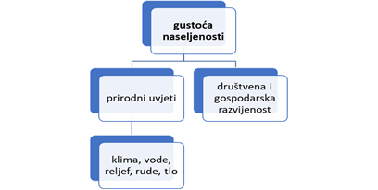
- 4 područja najveće gustoće naseljenosti: istočna Azija, južna Azija, zapadna Europa, sjeveroistok SAD-a

Prilog 1. Izlazna kartica s pitanjima za provjeru usvojenosti ishoda učenja

Ime i prezime učenika:
Naseljenost svijeta
Odgovori na sljedeća pitanja i karticu s odgovorima predaj učitelju/ici prilikom izlaska iz učionice.

U prva dva zadatka zaokruži točan odgovor.

1. Koliko stanovnika približno trenutno živi na Zemlji?

a) 5.7 milijardi b) 6.7 milijardi c) 7.7 milijardi d) 8.7 milijardi

2. Koje se od navedenih područja ističe velikom gustoćom naseljenosti?

a) Antarktika b) Australija c) Europa d) otok Grenland

U sljedeća dva zadatka dopuni rečenice.

3. Koristeći se džepnim računalom izračunaj gustoću naseljenosti Afrike ako je površina Afrike 30 370 000 km², a prema procjenama u Africi je sredinom 2018. godine živjelo 1 287 920 518.

Gustoća naseljenosti Afrike iznosi ________________.

4. Broj stanovnika svijeta __________ (upisati raste/pada).

Bilješke
_____________________________________________________________________________________________
_____________________________________________________________________________________________
_____________________________________________________________________________________________
_____________________________________________________________________________________________
_____________________________________________________________________________________________
_____________________________________________________________________________________________
_____________________________________________________________________________________________
_____________________________________________________________________________________________
_____________________________________________________________________________________________
_____________________________________________________________________________________________
_____________________________________________________________________________________________
_____________________________________________________________________________________________
_____________________________________________________________________________________________
_____________________________________________________________________________________________
_____________________________________________________________________________________________
_____________________________________________________________________________________________
_____________________________________________________________________________________________
_____________________________________________________________________________________________
_____________________________________________________________________________________________
_____________________________________________________________________________________________
_____________________________________________________________________________________________
_____________________________________________________________________________________________
_____________________________________________________________________________________________
_____________________________________________________________________________________________
_____________________________________________________________________________________________
_____________________________________________________________________________________________
_____________________________________________________________________________________________
_____________________________________________________________________________________________
_____________________________________________________________________________________________
_____________________________________________________________________________________________
_____________________________________________________________________________________________
_____________________________________________________________________________________________
_____________________________________________________________________________________________
_____________________________________________________________________________________________

